RESOLUCIÓN DEL CONSEJO GENERAL DEL INSTITUTO ELECTORAL Y DE PARTICIPACIÓN CIUDADANA DEL ESTADO DE JALISCO, RESPECTO DE LA DENUNCIA PRESENTADA POR JAIME HERNÁNDEZ ORTÍZ, EN CONTRA DEL AYUNTAMIENTO DE SAN PEDRO TLAQUEPAQUE, JALISCO, TITULAR DEL DEPARTAMENTO DE INSPECCIÓN Y VIGILANCIA DEL AYUNTAMIENTO DE SAN PEDRO TLAQUEPAQUE, JALISCO, Y EL CIUDADANO MIGUEL GONZÁLEZ DELGADO, DICTADO EN EL PROCEDIMIENTO SANCIONADOR ORDINARIO, IDENTIFICADO COMO PSO-QUEJA-35/2021.

Vistos los autos para resolver el Procedimiento Sancionador Ordinario, identificado con el número de expediente citado al rubro por hechos que el denunciante considera contrarios a la normatividad electoral del Estado de Jalisco.

R E S U L T A N D O S

Correspondientes al año dos mil veintiuno.

- Presentación del escrito de denuncia. El diez de noviembre, se presentó en la Oficialía de Partes del Instituto Electoral y de Participación Ciudadana del Estado de Jalisco, escrito de queja signado por Jaime Hernández Ortiz, por su propio derecho mediante el cual denunció hechos que consideró violatorios de la normatividad electoral vigente en el Estado de Jalisco, los cuales atribuyó al Ayuntamiento de San Pedro Tlaquepaque, Jalisco, así como al Titular del Departamento de Inspección y Reglamentos; y un servidor público en su carácter de Inspector de Reglamentos.

- Acuerdo radica y se previene al denunciante. En acuerdo de doce de noviembre, la Secretaría Ejecutiva de este Instituto radicó el escrito de queja como Procedimiento Sancionador Ordinario con el número de expediente PSO-QUEJA-035/2021 y previno al denunciante para que ratificara su escrito.

- Ratificación. El quince de noviembre, el quejoso compareció a las instalaciones de este organismo a ratificar su escrito de denuncia.

- Cumple prevención, se reserva, ordena diligencias. El veintiséis de noviembre, se tuvo al denunciante cumpliendo con la prevención realizada, y previo a pronunciarse sobre la admisión o desechamiento de la denuncia, se ordenó realizar diligencias de investigación.

- Acta circunstanciada. El veintisiete de noviembre, personal de la Oficialía Electoral debidamente investido de fe pública y legalmente facultado para dicha función, elaboró el acta circunstanciada IEPC-OE/669/2021 en la que verificó el contenido del dispositivo USB aportado por el denunciante.

Correspondientes al año dos mil veintidós.

- Acuerdo ordena diligencias. Mediante proveído de veintiuno de febrero, la Secretaría Ejecutiva, en el ejercicio de sus facultades de investigación, ordenó como diligencia de investigación la verificación de existencia y contenido de los hipervínculos señalados en el escrito de denuncia.

- Acta circunstanciada. Con fecha diecisiete de marzo, se elaboró el acta circunstanciada IEPC-OE-15/2022, mediante la cual personal de la Oficialía Electoral, verificó la existencia y contenido de los vínculos de internet referidos por el denunciante.

- Requerimiento. El dos de mayo, se determinó requerir al Ayuntamiento de San Pedro Tlaquepaque, Jalisco, sobre información diversa respecto a la camioneta descrita por el denunciante.

- Acuerdo cumple requerimiento, admite y ordena emplazar. El dieciocho de mayo, la Secretaría Ejecutiva, tuvo al Ayuntamiento de San Pedro Tlaquepaque, Jalisco, dando cumplimiento al requerimiento realizado, admitió la denuncia presentada por la posible comisión de conductas que resultan violatorias a la normatividad electoral, consistentes en la transgresión al primer párrafo del artículo 116 Bis de la Constitución Política del Estado de Jalisco, relativo a la obligación de los servidores públicos del Estado y los municipios de aplicar con imparcialidad los recursos que esté bajo su responsabilidad y el posible uso indebido de recursos públicos. En consecuencia, ordenó emplazar al Ayuntamiento de San Pedro Tlaquepaque, Jalisco, al Titular del departamento de Inspección y Reglamentos de la Dirección de Inspección y Vigilancia y, al ciudadano Miguel González Delgado, en su carácter de servidor público adscrito a dicho departamento.

- Acuerdo contesta denuncia y requiere. Por proveído de dos de junio, se tuvo al referido Ayuntamiento dando contestación a la queja y ofreciendo las pruebas que consideró pertinentes. Asimismo, se ordenó requerir al Titular del Departamento de Inspección y Vigilancia del Ayuntamiento de San Pedro Tlaquepaque, Jalisco, y al ciudadano Miguel González Delgado, a efecto que manifestaran si era deseo hacer suyo el escrito presentado por el Síndico del citado ayuntamiento, toda vez que al ocurso de contestación, no se acompañaron los documentos necesarios para acreditar la personería.

- Acuerdo de cumplimiento. El quince de junio se tuvieron por recibidos los escritos signados por el Director y el servidor público adscrito al Área de Inspección y Vigilancia del Ayuntamiento de San Pedro Tlaquepaque, Jalisco, mediante los cuales hacían suyo el escrito de contestación presentado por el Síndico del referido municipio. En consecuencia, se les tuvo en tiempo y forma dando contestación a la denuncia.

- Acuerdo se da vista a las partes. El trece de julio, se dictó acuerdo en el que se admitieron las pruebas ofrecidas por las partes y se puso el expediente a la vista para que dentro del plazo de cinco días hábiles, manifestaran lo que a su derecho conviniera.

- Acuerdo se reserva los autos para formular el proyecto de resolución. El dieciséis de febrero del presente año, se declaró precluido el derecho de las partes a realizar manifestaciones respecto de las actuaciones y se reservaron las mismas para formular el proyecto de resolución correspondiente.

11. Remisión del proyecto de resolución a la Comisión de Quejas y Denuncias. El veintiuno de febrero de esta anualidad, la autoridad instructora remitió el proyecto de resolución a la Comisión de Quejas y Denuncias para su conocimiento y estudio.

12. Sesión de la Comisión de Quejas y Denuncias. El veintitrés de febrero del año que transcurre, la Comisión de Quejas y Denuncias aprobó por unanimidad el proyecto y ordenó se llevaran a cabo las gestiones necesarias para su resolución definitiva.

13. Remisión del proyecto de resolución. El primero de marzo del año en curso, la Secretaria Técnica de la Comisión de Quejas y Denuncias turnó a la Secretaría Ejecutiva el proyecto de resolución aprobado.

14. Conocimiento del proyecto de resolución por el Consejo General. En esta fecha, se hace del conocimiento del Consejo General el proyecto de resolución del procedimiento sancionador elaborado por la Secretaría Ejecutiva y aprobado por la Comisión, para determinar lo conducente.

C O N S I D E R A N D O S

PRIMERO. Competencia. El Consejo General del Instituto Electoral y de Participación Ciudadana del Estado de Jalisco, es competente para resolver los procedimientos sancionadores ordinarios, cuyos proyectos le sean turnados por la Comisión de Quejas y Denuncias, conforme con lo dispuesto en los artículos 12, fracción IV, primer párrafo de la Constitución Política del Estado de Jalisco; 118, párrafo 1, fracción I; 120, párrafo 1; 134, párrafo 1, fracciones XXII y LI; 460 párrafo 1, fracción I del Código Electoral del Estado de Jalisco.

SEGUNDO. Requisitos de procedencia. La Secretaría Ejecutiva tuvo por admitida la denuncia al considerar que se cumplían los requisitos previstos en el artículo 466, párrafo 2 del código de la materia, pues el escrito inicial contiene nombre y firma autógrafa del denunciante, domicilio del quejoso para recibir notificaciones, así como una narración de los hechos en los que considera se llevó a cabo la comisión de los actos infractores de la normativa electoral y las pruebas para acreditar su dicho.

Asimismo, no se advirtieron causales de improcedencia o sobreseimiento previstas en el artículo 467, párrafos 1 y 2 del citado ordenamiento local.

TERCERO. Estudio de fondo.

Hechos denunciados.

Del escrito de denuncia se desprende que, el denunciante se queja esencialmente de la utilización de un vehículo, tipo pick up por parte del Ayuntamiento de San Pedro Tlaquepaque, Jalisco, utilizado para trasladar elementos publicitarios (globos) a un evento de Mirna Citlalli Amaya de Luna, entonces candidata a munícipe en la elección extraordinaria; lo que a su decir consiste en una violación al principio de imparcialidad de los servidores públicos y el uso indebido de recursos por parte del citado ayuntamiento.

Defensa de los denunciados.

A su vez, los denunciados, al momento de dar contestación a la queja manifestaron que del registro gráfico tomado por el quejoso, únicamente se advierte que se trata de una camioneta con datos de identificación que la relacionan como parte de la flotilla de vehículos del referido ayuntamiento; mucho menos que el transitar en la vía pública sea considerado un hecho ilegal.

Asimismo, refirieron que de los medios aportados por el denunciante, no se puede apreciar con exactitud qué tipo de carga transportaba el vehículo en mención, por lo que resulta inverosímil ya que el material denunciado se recabó el seis de noviembre de dos mil veintiuno, el cual se pretende relacionar con un evento realizado el día tres del mismo mes y año.

Pruebas ofrecidas.

Para acreditar su dicho, el denunciante ofreció como medios de convicción los siguientes:

“Pruebas.
Se ofrecen como prueba pública, la certificación que el IEPEC a través de su oficialía electoral realice con relación a las siguientes publicaciones en Facebook y ligas digitales:

https://www.facebook.com/amayacitlalli
https://www.facebook.com/amayacitlalli/photos/6317389431635847
https://scontent.fgdl9-1.fna.fbcdn.net/v/t1.6435-9/252640338_6317389441635846_7494236722665399154_n.jpg?_nc_cat=107&ccb=1-5&_nc_sid=730e14&_nc_eui2=AeGzJH8llcKbfrk_sh3n0tT5lW4nRhQFrumVbidGFAWu6TSkKFUwevWvzVQEERyBZLE&_nc_ohc=3CioaNEtIk0AX-_iyZq&_nc_ht=scontent.fgdl9-1.fna&oh=1ffa53fe2d7c865aa5b81e4026b6e5ab&oe=61B1BFA0
https://www.facebook.com/amayacitlalli/photos

Se ofrece el registro gráfico de la camioneta que se indica en el punto número dos de los hechos de la presente queja y el número de placas: JV 60 784; acompañándose en USB, un breve video en relación al hecho que se denuncia; solicitando lo guarden dicha información y prueba y me sea devuelto de ser posible la USB.

Se ofrece como prueba la información pública solicitada en vía de transparencia relativa a las bitácoras de todos los vehículos tipo pickup doble cabina color blanco adscritos al área de Reglamentos del municipio de Tlaquepaque, Jalisco, entre los días 3 y 8 de noviembre de 2021 con el registro de sus desplazamientos con detalle, persona responsable del vehículo y los traslados que haya realizado.”

Por su parte los denunciados, de manera coincidente los denunciados aportaron los siguientes medios de prueba:

“CAPÍTULO DE PRUEBAS.

1.- DOCUMENTAL PÚBLICA.- Consistente en la copia certificada de la constancia de mayoría de votos mediante la cual se rinde protesta como Síndico Municipal prueba que se relaciona con todo y cada uno de los puntos de la presente queja.

2.- DOCUMENTAL PÚBLICA.- Consistente en el oficio 0101/2022, suscrito por la Dirección de patrimonio municipal de San Pedro Tlaquepaque, (oficio que ya obra en copia certificada dentro de las actuaciones de la presente queja). Prueba que se ofrece para acreditar todos y cada uno de los puntos de la contestación en la presente queja.

3.- DOCUMENTAL PRIVADA.- Consistente en el formato de reporte de trabajo de inspectores correspondiente a la unidad con número económico 690 y que se encuentra bajo resguardo de la oficina de inspección a reglamentos del municipio de San Pedro Tlaquepaque (formato que ya obra en copia certificada dentro de las actuaciones de la presente queja). Prueba que se ofrece para acreditar todos y cada uno de los puntos de la contestación en la presente queja.

4.- PRESUNCIONAL LEGAL Y HUMANA.- Consistente en las deducciones que de la ley o de la lógica se desprendan, en las que a partir de un hecho conocido se deduzca otro desconocido. Prueba que se ofrece para acreditar todos y cada uno de los puntos de la contestación en la presente queja.

5.- INSTRUMENTAL DE ACTUACIONES.- Consistente en todo aquello que se desprenda de las actuaciones que obren en las presentes manifestaciones. Prueba que se ofrece para acreditar todos y cada uno de los puntos de la contestación en la presente queja.”

Recabadas por la autoridad instructora.

- En cumplimiento al requerimiento formulado por este organismo electoral, el dos de mayo de dos mil veintidós, el Ayuntamiento de San Pedro Tlaquepaque, Jalisco, a través del oficio SMT/OFICIO 0406/2022 proporcionó la siguiente información:

1).- Si dentro de los vehículos propiedad el ayuntamiento de San Pedo Tlaquepaque, Jalisco, se encuentra una camioneta tipo “PICK UP” con placas JV-60-784. Y en caso afirmativo, señale el área y servidor público a quien le ha sido asignado dicho vehículo, debiendo allegar la documentación necesaria para acreditar su dicho.

A lo que se informa que dentro del parque vehicular con el que al día de hoy cuenta el municipio se encuentra un vehículo con placas JV60784, mismo que corresponde a una unidad adscrita al departamento de Inspección de Reglamentos y se encuentra con el número económico 690 y el nombre del resguardante es el C. Miguel González Delgado (se anexa copia certificada del resguardo de la unidad en la cual aparecen los datos del responsable de la unidad).

2).- Informe si existe alguna bitácora y/o control sobre el uso de los vehículos del Ayuntamiento, debiendo informar si la camioneta tipo “PICK UP” con placas JV-60-784, se encontraba en uso el día seis de noviembre de dos mil veintiuno, especificado de ser posible las actividades que se realizaron con el vehículo en cuestión.

El día 06 de noviembre se tiene un reporte de trabajo de Departamento de Inspección ambiental del vehículo con número económico 690 Marca Ford Modelo 2017, Placas JV60784 Sub marca Ranger XL, tipo Pick Up, (se anexa copia certificada del formato de Reporte de trabajo de Inspección del Área de Inspección Ambiental y Resguardo de la Unidad).

Admisión y desahogo de pruebas.

Por lo que hace a las pruebas ofrecidas por el denunciante en su escrito de queja, le fueron admitidas como pruebas técnica los registros gráficos de la camioneta objeto de la queja, consistente en cuatro imágenes, medio probatorio que se tuvo desahogado por su propia naturaleza.

Asimismo, se admitió como documental pública la verificación de existencia y contenido del video e imágenes contenidas en el dispositivo “USB” aportado por el quejoso, así como lo relativo a la verificación de los hipervínculos listados en el ocurso de queja, lo cual obra mediante las actas de Oficialía Electoral IEPC-OE/15/2022 e IEPC-OE/699/2021, de las cuales se obtuvieron los siguientes resultados:

Acta de Oficialía Electoral
IEPC-OE/669/2021
27 de noviembre de 2021
Contenido del dispositivo USB con el folio número 09052, identificado como “ADATA UFD (G:)”. En esta unidad se encuentran cinco archivos denominados:
- Captura de pantalla 2021-11-10 a
- WhatsApp Image 2021-11-07 at 1
- WhatsApp Image 2021-11-07 at 1
- WhatsApp Image 2021-11-07 at 1
- WhatsApp Video 2021-11-07 at 1
Archivo denominado “Captura de pantalla 2021-11-10 a”. | Dicho archivo corresponde a una fotografía, la cual pareciera ser una foto de captura de una conversación, ya que cuenta con un mensaje y una serie de archivos enviados. El mensaje dice textualmente: “Reenviado 13:00 horas, en Juan de la Barrera y las Vías, hoy 6/11/21.”  Los archivos enviados, parecen ser una serie de tres imágenes y un video. Una de ellas, es una fotografía de una placa, las otras dos fotografías corresponden a una camioneta blanca con globos en color naranja y el que pareciera ser un video, ya que cuenta con el símbolo de una cámara de video, tiene una imagen de dos vehículos en circulación. Todos los archivos enviados tienen la leyenda de “22:11” en su esquina inferior derecha.
Archivo denominado “WhatsApp Image 2021-11-07 at 1” | Corresponde a una foto, la cual tiene en cámara una camioneta en color blanca, en la puerta del copiloto tiene la frase “REGLAMENTOS” y arriba de ella, un logo ilegible. En la parte de atrás, dicha camioneta tiene colgada una serie de globos en color naranja.
Archivo denominado “WhatsApp Image 2021-11-07 at 1” | Foto, la cual tiene en cámara una placa, la fotografía es un poco borrosa, por lo que las letras y los números son difíciles de diferenciar.
Archivo denominado “WhatsApp Image 2021-11-07 at 1” | Dicho archivo corresponde a una foto, la cual tiene en cámara desde otro ángulo la misma camioneta en color blanca, en la puerta del copiloto tiene la frase “REGLAMENTOS” y arriba de ella, un logo ilegible. En la parte de atrás, dicha camioneta tiene colgada una serie de globos en color naranja.
Archivo denominado “WhatsApp Video 2021-11-07 at 1” | 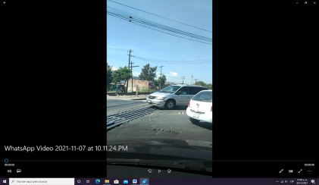  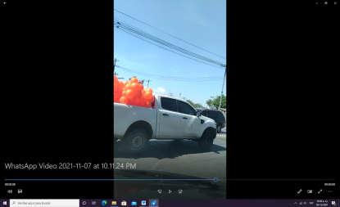  Video, el cual tiene una duración de 00:08 ocho segundos. Al inicio del video se observa un crucero de vehículos, inician a pasar un carro en color rojo, una camioneta en color gris, una serie de personas caminando, un carro en color blanco, una camioneta en color verde, una camioneta en color blanco a la cual, le cuelgan en la parte trasera, una serie de globos en color naranja, una motocicleta y finalmente, un taxi en color amarillo.

Acta de Oficialía Electoral
IEPC-OE-15/2022
17 de marzo de 2022
https://www.facebook.com/amayacitlalli | 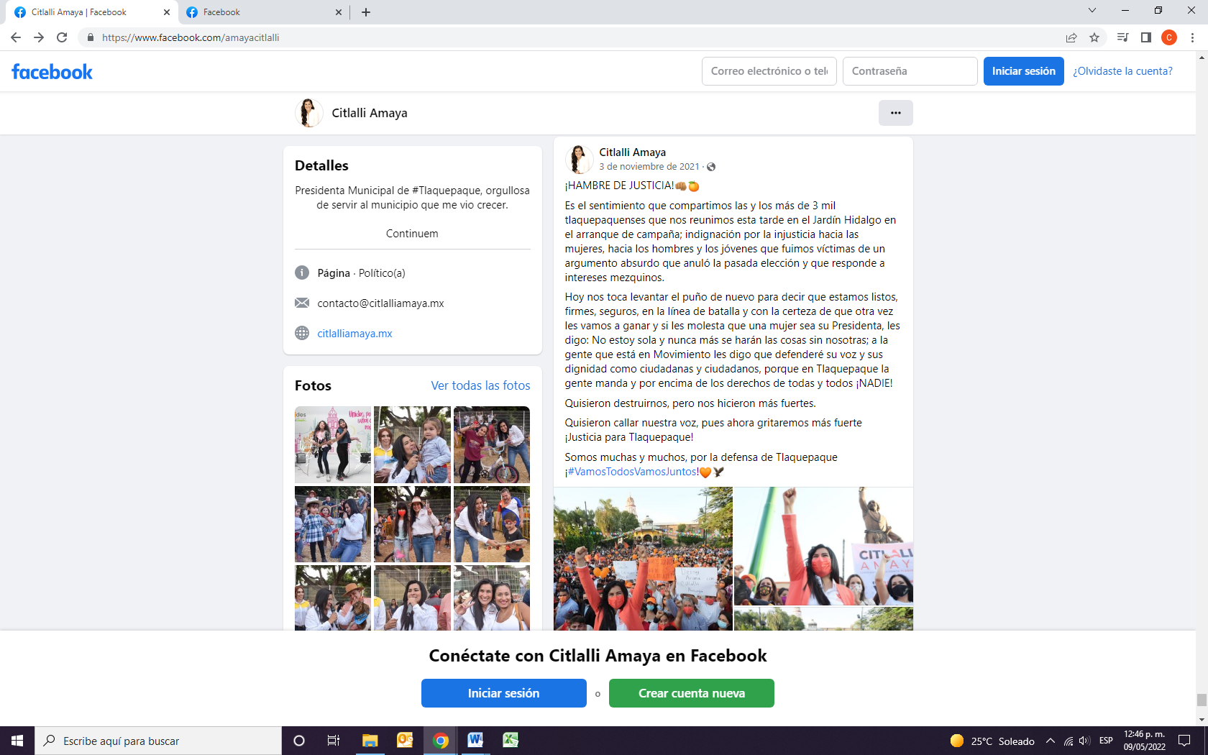  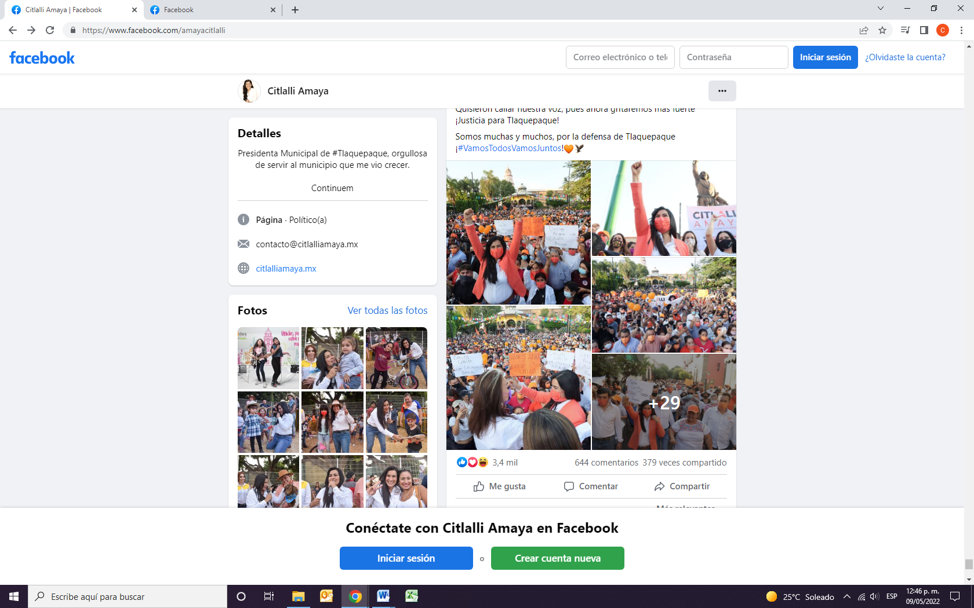  Perfil de nombre “Citlalli Amaya”, cuya foto distintiva corresponde a una mujer de tez morena, cabello negro, largo y ondulado, que viste una blusa blanca. En consecuencia, me deslizo en búsqueda de la publicación de fecha 03 de noviembre de 2021, descrita en el ocurso de queja.  Ahora, identificada la publicación correspondiente, doy cuenta que fue realizada el 03 de noviembre de 2021, con el texto: “¡HAMBRE DE JUSTICIA!👊🏽🍊 Es el sentimiento que compartimos las y los más de 3 mil tlaquepaquenses que nos reunimos esta tarde en el Jardín Hidalgo en el arranque de campaña; indignación por la injusticia hacia las mujeres, hacia los hombres y los jóvenes que fuimos víctimas de un argumento absurdo que anuló la pasada elección y que responde a intereses mezquinos. Hoy nos toca levantar el puño de nuevo para decir que estamos listos, firmes, seguros, en la línea de batalla y con la certeza de que otra vez les vamos a ganar y si les molesta que una mujer sea su Presidenta, les digo: No estoy sola y nunca más se harán las cosas sin nosotras; a la gente que está en Movimiento les digo que defenderé su voz y sus dignidad como ciudadanas y ciudadanos, porque en Tlaquepaque la gente manda y por encima de los derechos de todas y todos ¡NADIE! Quisieron destruirnos, pero nos hicieron más fuertes. Quisieron callar nuestra voz, pues ahora gritaremos más fuerte ¡Justicia para Tlaquepaque! Somos muchas y muchos, por la defensa de Tlaquepaque ¡#VamosTodosVamosJuntos!🧡🦅”. En dicha publicación se aprecia un total de 33 treinta y tres fotografías, que consisten en un evento al aire libre, aparentemente en una plaza o lugar público con árboles y un quiosco, donde de manera coincidente se aprecia una multitud de personas, algunos con gorras, globos o cubrebocas color naranja; varios portan pancartas en color blanco o naranja que resultan ilegibles. Asimismo es posible visualizar mantas con la leyenda “Citlally Amaya. Candidata Presidenta Tlaquepaque”. Resulta reincidente la imagen de una mujer de tez morena clara, cabello ondulado color negro, que viste una blusa blanca y saco color naranja, que aparece interactuando con la multitud o levantando el puño derecho; en otras imágenes la referida mujer aparece sin saco y su blusa porta un logotipo color naranja de un águila y la leyenda “MOVIMIENTO. CIUDADANO”
https://www.facebook.com/amayacitlalli | 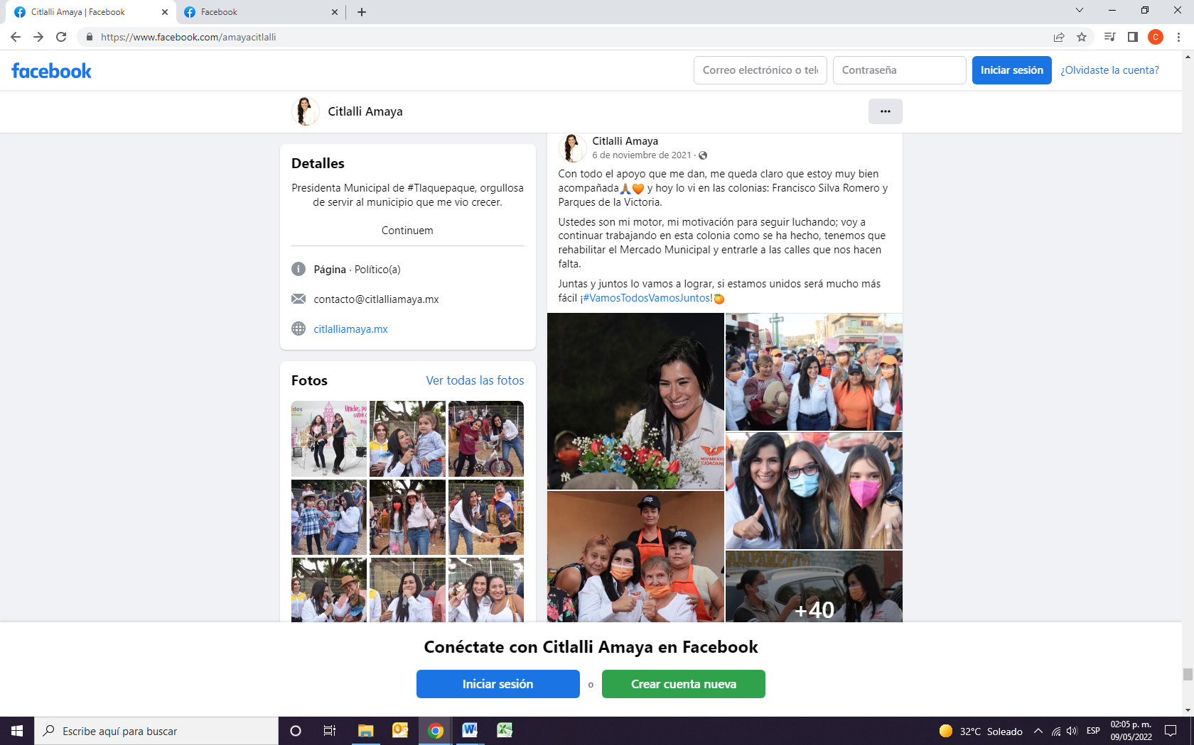  Publicación correspondiente al 6 de noviembre de 2021. Le acompaña el siguiente texto: “Con todo el apoyo que me dan, me queda claro que estoy muy bien acompañada🙏🏽🧡 y hoy lo vi en las colonias: Francisco Silva Romero y Parques de la Victoria. Ustedes son mi motor, mi motivación para seguir luchando; voy a continuar trabajando en esta colonia como se ha hecho, tenemos que rehabilitar el Mercado Municipal y entrarle a las calles que nos hacen falta. Juntas y juntos lo vamos a lograr, si estamos unidos será mucho más fácil ¡#VamosTodosVamosJuntos!🍊”.  En la publicación de cuenta, se observa un total de 43 cuarenta y tres fotografías, cuya secuencia transcurre en la interacción reiterada de una mujer de tez morena, cabello ondulado largo, que viste una blusa blanca con el logotipo color naranja de un águila y el texto “MOVIMIENTO.CIUDADANO” al frente y en la espalda “CITLALLI. AMAYA”. Se le ve dialogando e interactuando con una multitud de personas en diversos escenarios de la vía pública, quienes portan cubrebocas, globos o gorras color naranja y algunos con lonas blancas con el texto “CITLALLI AMAYA. CANDIDATA PRESIDENTA TLAQUEPAQUE”. Finaliza la secuencia de imágenes con un evento masivo, donde con referida mujer y un grupo de personas haciendo gestos y señales de aparente apoyo.
https://www.facebook.com/amayacitlalli/photos/6317389431635847 | 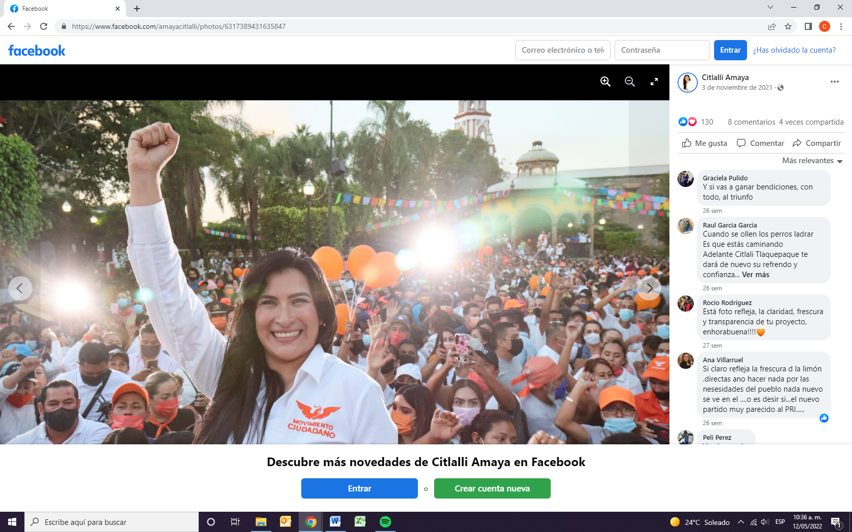  Se trata de una fotografía publicada en el perfil denominado “Citlalli Amaya” el 03 de noviembre de 2021, misma que cuenta con 130 interacciones, 8 “comentarios” y ha sido 4 “veces compartida”. La imagen de cuenta consiste en lo que aparenta ser un evento público, en una plaza o espacio abierto, con la torre de una iglesia y un quiosco al fondo, hay árboles a los alrededores y banderines de colores en lo alto. Se aprecia una multitud de incontable número de personas que de manera coincidente visten ropa blanca y portan gorras, cubrebocas o globos color naranja; unos cuantos se encuentran levantando una mano en puño o haciendo gestos de aparente aprobación. Al centro de la imagen, se destaca la figura de una mujer, joven, de tez morena clara con cabello negro, ondulado y largo; viste una blusa color blanco que porta un logotipo naranja de un águila y el texto “MOVIMIENTO. CIUDADANO”. Se le ve levantando la mano derecha en puño.
https://scontent.fgdl9-1.fna.fbcdn.net/v/t1.6435-9/252640338_6317389441635846_7494236722665399154_n.jpg?_nc_cat=107&ccb=1-5&_nc_sid=730e14&_nc_eui2=AeGzJH8llcKbfrk_sh3n0tT5lW4nRhQFrumVbidGFAWu6TSkKFUwevWvzVQEERyBZLE&_nc_ohc=3CioaNEtIk0AX-_iyZq&_nc_ht=scontent.fgdl9-1.fna&oh=1ffa53fe2d7c865aa5b81e4026b6e5ab&oe=61B1BFA0 | Al ingresar al hipervínculo, observo que se trata de una página en blanco, donde únicamente se aprecia en la esquina superior derecha el texto “URL signature expired”, por lo que certifico que el contenido de la dirección electrónica ya no se encuentra disponible.
https://www.facebook.com/amayacitlalli/photos | Perfil de nombre “Citlalli Amaya”, cuya fotografía distintiva corresponde a una mujer de tez morena clara, joven, cabello negro, ondulado y largo, viste blusa azul. Cuenta con “21 mil seguidores” y “18 seguidos”. Se trata de un apartado de nombre “Fotos”, con las categorías “Fotos de Citlalli Amaya”, “Fotos etiquetadas” y “Álbumes”. Ahora bien aprecio que corresponde a cuatro columnas de fotografías, eventos y personas diversas, sin que en el acuerdo de cuenta se me haya ordenado analizar una en específico. Por lo que procedo a deslizarme en la página correspondiente, identificando que continúan las fotografías sin que localice el final de la página.

Respecto a la última de las probanzas, consistente en la información solicitada en vía de transparencia se admitió con el carácter de documental privada respecto a los documentos que acompaño a su ocurso, esto es escrito de solicitud dirigido a la Unidad de Transparencia de San Pedro Tlaquepaque, así como una impresión electrónica del folio de solicitud.

Por otra parte, en lo referente a las pruebas ofrecidas por los denunciados, se advierte que al momento de dar contestación a la denuncia, aportaron de manera coincidente los mismos elementos convictivos, de los cuales se admitieron las documentales públicas identificadas con los números 1, 2, y 3, con fundamento en el artículo 462, párrafo 3, fracción I del Código Electoral local y 11, párrafo 1, fracción 15 y 16 del Reglamento de Quejas y Denuncias del Instituto Electoral y de Participación Ciudadana del Estado de Jalisco y se tuvieron por desahogadas por su propia y especial naturaleza.

Asimismo, se admitieron la presuncional legal y humana y la instrumental de actuaciones, identificadas con los números 4 y 5 respectivamente, de conformidad a lo previsto en el artículo 462, párrafo 3, fracciones V y VI del citado ordenamiento legal y, 15 y 16 del Reglamento de Quejas y Denuncias del Instituto Electoral y de Participación Ciudadana del Estado de Jalisco, la segunda de ellas, se tuvo desahogada por su propia y especial naturaleza.

A continuación se describe el contenido de las documentales 1, 2 y 3 ofrecidas y aportadas por el Ayuntamiento:

Relación de pruebas documentales públicas aportadas por los denunciados
Prueba | Contenido
1.- DOCUMENTAL PÚBLICA | Consistente en la copia certificada de la constancia de mayoría de votos de fecha 26 de noviembre de 2021, otorgada a la planilla registrada por el Partido Movimiento Ciudadano, dentro del proceso electoral de San Pedro Tlaquepaque, Jalisco, de la que se desprende que el ciudadano José Luis Salazar Martínez fue acreditado como Síndico de dicho municipio.
2.- DOCUMENTAL PÚBLICA.- Consistente en el oficio 0101/2022, suscrito por la Dirección de patrimonio municipal de San Pedro Tlaquepaque | Se hace constar que se trata del documento denominado “RESGUARDO DE UNIDAD” emitido por el Área de Vehículos de la Dirección de Patrimonio Municipal, folio número 626.  Del cual se desprende que se asignó a la dependencia Dirección de Inspección y Vigilancia el vehículo con número económico 690, marca Ford, modelo 2017, Placas JV60784, Sub-Marca Ranger XL, Tipo Pick Up.  Vehículo asignado al servidor público Miguel González Delgado, en su carácter de Inspector. Documento con fecha 21 de abril de 2021.
3.- DOCUMENTAL PRIVADA.- Consistente en el formato de reporte de trabajo de inspectores correspondiente a la unidad con número económico 690 y que se encuentra bajo resguardo de la oficina de inspección a reglamentos del municipio de San Pedro Tlaquepaque | Reporte de trabajo correspondiente a los días seis y siete de noviembre de dos mil veintiuno, relativos a la unidad identificada con el número 690, del turno completo, del que se desprende una tabla con nueve columnas, con la siguiente información: “Domicilio”, “Giro”, “Queja”, “Solicitud” “Acta circunstanciada”, dos columnas ilegibles y la última “Observación”.

Valoración de los medios probatorios.

Por lo que se refiere a las pruebas documentales públicas admitidas al denunciante, respecto a la verificación de existencia y contenido de los hipervínculos referidos en la denuncia, así como la relativa al vídeo e imágenes contenidas en el dispositivo USB aportado, las cuales obran a través de las actas circunstanciadas IEPC-IE/669/2021 e IEPC-OE-15/2022, atendiendo a su naturaleza las mismas poseen valor probatorio pleno en cuanto a la forma; ello al ser elaboradas por un servidor público en el ejercicio de sus funciones. Sin embargo, en lo que se refiere a su contenido, se les otorga valor probatorio indiciario, toda vez que debe ser valorada conforme a lo dispuesto por el artículo 463, párrafo 3, del código de la materia.

Mientras que, respecto a la prueba técnica, ofrecida y aportada por el denunciante, relativa al registro gráfico de la camioneta objeto de la queja, consistente en cuatro imágenes, se les otorga valor indiciario de conformidad a lo dispuesto por el párrafo 3, del artículo 463, del código comicial.

Por lo que ve a la pruebas documentales públicas, ofrecidas y aportadas por los denunciados, consistentes en la copia certificada de la constancia de mayoría de votos de veintiséis de noviembre de dos mil veintiuno, expedida en favor de la planilla del partido Movimiento Ciudadano, así como, el oficio 0101/2022, suscrito por la Dirección de Patrimonio Municipal de San Pedro Tlaquepaque, se les otorgan valor probatorio pleno de conformidad al a lo previsto en el artículo 463, párrafo 2 del Código Electoral del Estado de Jalisco.

Finalmente, por lo que respecta a la prueba documental privada, admitida al promovente, consistente en la información solicitada vía transparencia, se le otorga en principio valor probatorio indiciario. Ello es así, pues las pruebas documentales, solo harán prueba plena, cuando a juicio del órgano competente, cuenten con la eficacia necesaria para producir fuerza de convicción por si mismos; es decir, deberán relacionarse con otros elementos que permitan plena fuerza probatoria.

Hechos acreditados.

Del caudal probatorio y de las demás constancias que integran el expediente, se tiene que los hechos acreditados en este procedimiento son los siguientes:

- Que la camioneta tipo “Pick up” con placas JV-60-784, se encuentra asignada a la Dirección de Inspección y Vigilancia del Ayuntamiento de San Pedro Tlaquepaque, Jalisco. Vehículo asignado al servidor público Miguel González Delgado, en su carácter de inspector.

- Que el vehículo motivo de la queja trabajó los días seis y siete de noviembre de dos mil veintiuno.

- Que los días tres y seis de noviembre de dos mil veintiuno, en el perfil de la red social Facebook a nombre de “Citlalli Amaya” se publicaron imágenes de eventos públicos en los que se aprecia el logotipo del partido político Movimiento Ciudadano y objetos utilitarios color naranja.

Marco normativo.
El Tribunal Electoral del Poder Judicial de la Federación en la tesis X/2001, ha reiterado que los artículos 39, 41, 99 y 116 de la Constitución Política de los Estados Unidos Mexicanos consagran los principios que deberán observarse en todo proceso electoral, siendo estos los de legalidad, imparcialidad, objetividad, certeza e independencia, los cuales se consideran imperativos, de orden público y obediencia inexcusable.

El artículo 134 de la Constitución Federal, en su párrafo séptimo consagra los principios de imparcialidad y equidad en la contienda electoral, pues refiere que los servidores públicos de la Federación, de los Estados y los Municipios, así como de la ciudad de México y sus alcaldías, tienen en todo tiempo la obligación de aplicar con imparcialidad los recursos públicos que estén bajo su responsabilidad, sin influir en la equidad de la competencia entre los partidos políticos.

Asimismo, el citado numeral refiere que, las leyes, en sus respectivos ámbitos de aplicación, garantizarán el estricto cumplimiento de lo previsto, incluyendo el régimen de sanciones a que haya lugar.

En consonancia, el primer párrafo del artículo 116-Bis de la Constitución de esta entidad, establece que los servidores públicos del Estado y los municipios, tienen en todo tiempo la obligación de aplicar con imparcialidad los recursos públicos que están bajo su responsabilidad, sin influir en la equidad de la competencia entre los partidos políticos.

Como se advierte del contenido de ambos preceptos, su finalidad es garantizar que todos los recursos públicos y oficiales bajo responsabilidad de los servidores públicos se utilicen de manera estricta y adecuada a los fines que tengan, sin influir en la voluntad ciudadana con fines electorales.

A mayor abundamiento, se tiene que mediante la resolución número INE/CG64/2020 del Consejo General del Instituto Nacional Electoral mediante la cual se ejerce la facultad de atracción, se emitieron los Lineamientos para garantizar la equidad entre los participantes en la contienda electoral durante el Proceso Electoral Federal concurrente con los locales ordinarios 2020-2021, que en su resolutivo cuarto, define la equidad como un principio rector del sistema democrático y condición fundamental para asegurar que la competencia entre quienes participan en un proceso electoral se realice en condiciones de justicia e igualdad, impidiendo ventajas o influencias indebidas sobre el electorado.

Aunado a ello, el principio de imparcialidad es precisamente evitar que el poder público sea utilizado de manera sesgada mediante la aplicación indebida de recursos públicos hacia fines distintos a los que están constitucional y legalmente previstos dentro del ejercicio de la función pública.

La vigencia plena del principio de imparcialidad en el uso de los recursos públicos cobra particular relevancia en el marco de un proceso electoral, como en el caso acontece, dado que su trasgresión puede causar una afectación irreparable al principio de equidad que debe regir la competencia electoral y el ejercicio efectivo del derecho al voto libre.

En esa tesitura, para garantizar los principios de imparcialidad y equidad en la pasada contienda electoral, el Consejo General del Instituto Nacional Electoral, aprobó la resolución INE/CG693/2020, en la que precisó, entre otras, las conductas que atentan contra el principio de imparcialidad en el uso de recursos públicos:

“1) Principio de imparcialidad.

A. Se considera que atentan contra al principio de imparcialidad en la aplicación de recursos públicos y, por tanto, que afectan la equidad de la competencia entre los partidos políticos, coaliciones y candidaturas, las conductas realizadas por cualquier servidora y servidor público, por sí o por interpósita persona, que se describen a continuación:

…

VI. Ordenar, autorizar, permitir o tolerar la entrega, otorgamiento, administración o provisión de recursos, bienes o servicios que contengan elementos visuales o auditivos, imágenes, nombres, lemas, frases, expresiones, mensajes o símbolos que conlleven, velada, implícita o explícitamente:

a) La promoción personalizada de funcionarios públicos;

b) La promoción del voto a favor o en contra de algún actor político, o

c) La promoción de la abstención de votar.

VII. Entregar, otorgar, administrar o proveer recursos, bienes o servicios que contengan elementos como los descritos en la fracción anterior.

…

IX. Autorizar, permitir, tolerar o destinar fondos, bienes o servicios que tenga a su disposición con motivo de su empleo, cargo o comisión para apoyar o perjudicar a determinado partido político, coalición, aspirante, precandidato o candidato, o promover la abstención de votar.

X. Ordenar o autorizar, permitir o tolerar la utilización de recursos humanos, materiales o financieros que tenga a su disposición para promover o influir, de cualquier forma, en el voto a favor o en contra de un partido político, coalición, aspirante, precandidato o candidato, o la abstención de votar.

XI. Utilizar los recursos humanos, materiales o financieros que por su empleo, cargo o comisión tenga a su disposición para promover o influir, de cualquier forma, en el voto a favor o en contra de un partido político, coalición, aspirante, precandidato o candidato, o a la abstención de votar.

XII. Emplear los medios de comunicación social oficiales, los tiempos del Estado en radio o televisión a que tenga derecho o que sean contratados con recursos públicos, así como los sitios de internet y redes sociales oficiales, para promover o influir, de cualquier forma, en el voto a favor o en contra de un partido político o actor político.
…

Así, la vulneración al principio de imparcialidad por el uso indebido de los recursos públicos constituye una infracción en términos del artículo 452, párrafo 1, fracción III del Código Electoral de la entidad, que a la letra señala:

Artículo 452.
1. Constituyen infracciones al presente Código de las autoridades o los servidores públicos, de cualquiera de los Poderes de la Unión; de los poderes locales; órganos de gobierno municipales; órganos autónomos, y cualquier otro ente público:

…

- El incumplimiento del principio de imparcialidad establecido por el artículo 116 Bis de la Constitución local, cuando tal conducta afecte la equidad de la competencia entre los partidos políticos, entre las personas aspirantes, precandidatas y precandidatos, candidatas y candidatos durante los procesos electorales;

De esta forma, resulta evidente que el sistema político-electoral vigente prevé la prohibición de utilizar los recursos públicos en algo distinto a la finalidad de los mismos.

En relación al contenido con el artículo 116 Bis de la Constitución del Estado de Jalisco, y el artículo 134 de la Constitución Política de los Estados Unidos Mexicanos, podemos establecer que los funcionarios públicos, deben de respetar el principio de imparcialidad o de neutralidad, pues estos, tienen la finalidad de evitar que utilicen recursos humanos y materiales, o financieros a su alcance, además de su presencia y prestigio públicos, para desequilibrar la igualdad de condiciones.

Este principio de imparcialidad, tiene como finalidad esencial la de preservar condiciones de equidad y esto implica la garantía de que el cargo que se ostenta, no se utilice con fines político-electorales.

Este principio no implica una prohibición para que los funcionarios públicos en periodo electoral, omitan desempeñar sus funciones con eficiencia, y realizar propagando gubernamental, pero con la salvedad de que esta, tenga una justificación razonable, relacionada con las funciones que desempeña el funcionario público, tal como sucede en este caso. Es decir, un proceso electoral no debe impedir las funciones del estado y sus representantes, en razón de que el interés público de la sociedad quede atendido.

Con el objeto de respetar los principios de imparcialidad en la disposición de recursos públicos y el de equidad en la contienda, que rigen los procesos electorales, existe expresamente la prohibición para los servidores públicos de desviar recursos que están bajo su responsabilidad.

Ahora bien, una vez concatenadas las pruebas técnicas ofrecidas y aportadas por el quejoso, con las afirmaciones del Ayuntamiento denunciado y de las autoridades que proporcionaron la información solicitada en aras de contar con los elementos necesarios para determinar, la verdad conocida, así como resolver y el recto raciocinio de la relación que guardan entre sí, a juicio de este organismo electoral no generan convicción sobre la veracidad de los hechos que afirma.

Es decir, no se acredita plenamente que el seis de noviembre de dos mil veintiuno aproximadamente a las 13:00 horas, en el cruce de las calles Juan de la Barrera y las Vías, en la Colonia el Campesino en Tlaquepaque Jalisco, transitara la camioneta tipo “Pick up” con placas JV-60-784, perteneciente a la Dirección de Inspección y Vigilancia del Ayuntamiento de San Pedro Tlaquepaque, Jalisco; ni que los objetos utilitarios que portaba en la caja de dicho vehículo fueran utilizados como material publicitario en la campaña de la entonces candidata a munícipe Citlalli Amaya de Luna.

Ello es así, pues respecto de las pruebas técnicas, corresponde la carga probatoria al oferente de realizar una descripción detallada de lo que se aprecia en la misma, así como la relación que guardan con los hechos que pretende acreditar; por lo que, el grado de precisión en la descripción debe ser proporcional a las circunstancias que se pretenden probar.

Entonces, de los planteamientos que efectúa el quejoso se desprende que, busca acreditar que la camioneta tipo “Pick up” con placas JV-60-784, bajo resguardo del servidor público adscrito a la Dirección de Área de Inspección y Vigilancia del Ayuntamiento de San Pedro Tlaquepaque, Jalisco, fue utilizada el día seis de noviembre de dos mil veintidós, para transportar elementos publicitarios, en el caso en específico globos para eventos proselitistas de la otrora candidata a presidenta municipal, postulada por el partido político Movimiento Ciudadano, dentro del proceso electoral extraordinario de dicho municipio, lo que supone un indebido uso de los recursos públicos.

En ese sentido, de los elementos aportados por el denunciante como medios de convicción, no es posible concluir que las imágenes y video donde aparece la camioneta objeto de la queja, fueron tomados en la fecha y lugar del acto denunciado; ya que, de las mismas no es posible identificar circunstancias de modo, tiempo y lugar, que permitan de manera fehaciente a este organismo arribar a la conclusión que el seis de noviembre de dos mil veintiuno, se utilizó un vehículo oficial para transportar elementos de propaganda político electoral de la entonces candidata Citalli Amaya de Luna.

Por lo que, dada la naturaleza de las pruebas técnicas, éstas son insuficientes para acreditar fehacientemente los hechos denunciados; y en este sentido resulta necesaria la concurrencia de algún otro elemento de prueba con el cual pudieran ser adminiculadas, que las puedan perfeccionar o corroborar, lo que en la especie no aconteció.

Aunado al hecho, que del requerimiento formulado al Ayuntamiento de San Pedro Tlaquepaque, Jalisco, así como de la contestación dada por los denunciados, no obra evidencia plena, que el vehículo en cuestión, transitara por los cruces señalados, en el momento referido por el quejoso, pues del “Formato de Reporte de Trabajo de inspectores”, se desprende que los días seis y siete de noviembre de dos mil veintiuno, la camioneta se utilizó para atender reportes en diversos puntos del referido municipio, en el cumplimiento de las funciones inherentes al servidor público resguardante del vehículo.

Es decir, en su escrito de denuncia, el promovente no acompaña ningún otro elemento que concatenado con las pruebas técnicas aportadas, proporcione algún indicio que consolide su decir, respecto a la probable existencia de los hechos denunciados. Sustentan lo anterior, las Jurisprudencias 4/2014 y 36/2014 de la Sala Superior del Tribunal Electoral del Poder Judicial de la Federación bajo el rubro PRUEBAS TÉCNICAS. SON INSUFICIENTES, POR SÍ SOLAS, PARA ACREDITAR DE MANERA FEHACIENTE LOS HECHOS QUE CONTIENEN y PRUEBAS TÉCNICAS. POR SU NATURALEZA REQUIEREN DE LA DESCRIPCIÓN PRECISA DE LOS HECHOS Y CIRCUNSTANCIAS QUE SE PRETENDEN DEMOSTRAR respectivamente.

Cabe precisar, que en el régimen administrativo sancionador electoral, debe atenderse a los principios jurídicos del ius puniendi desarrollados por el derecho penal, entre los cuales se destaca, la garantía de tipicidad, en armonía con los principios constitucionales de certeza y objetividad.

Por las consideraciones expuestas es que no se acredita la hipótesis de infracciones previstas en el artículo 452, párrafo 1, fracciones III y VI, en relación con el artículo 116 bis de la Constitución Política del Estado de Jalisco; y por lo tanto, tampoco se acredita, la responsabilidad del Ayuntamiento de San Pedro Tlaquepaque, Jalisco, el Titular del Departamento de Inspección y Vigilancia; y el ciudadano Miguel González Delgado, en su carácter de inspector del referido ayuntamiento, en el incumplimiento al principio de imparcialidad y el uso indebido de recursos públicos.

Con fundamento en los artículos 12, fracción IV, primer párrafo de la Constitución Política del Estado de Jalisco; 118, párrafo 1, fracción I; 120, párrafo 1; 134, párrafo 1, fracciones XXII y LI; 460 párrafo 1, fracción I del Código Electoral del Estado de Jalisco y 23 del Reglamento de Quejas y Denuncias del Instituto Electoral y de Participación Ciudadana del Estado de Jalisco:

R E S U E L V E

PRIMERO. No se acredita la infracción consistente en el uso indebido de recursos públicos, atribuida al Ayuntamiento del Municipio de San Pedro Tlaquepaque, Jalisco, al Titular del Departamento de Inspección y Vigilancia; y al ciudadano Miguel González Delgado, en su carácter de inspector del referido ayuntamiento.

SEGUNDO. Notifíquese personalmente a las partes la presente resolución.

Guadalajara, Jalisco; 08 de marzo de 2023
Mtra. Paula Ramírez Höhne  La consejera presidenta | Mtro. Christian Flores Garza  El secretario ejecutivo

El suscrito secretario ejecutivo del Instituto Electoral y de Participación Ciudadana del Estado de Jalisco, con fundamento en lo establecido por los artículos 143, párrafo 2, fracción XXX del Código Electoral del Estado de Jalisco y 10, párrafo 1, fracción V y 45, párrafos 1, 3, 5 y 6 del Reglamento de Sesiones del Consejo General de este organismo electoral, hago constar que la presente resolución fue aprobada por unanimidad, en la tercera sesión extraordinaria del Consejo General celebrada el ocho de marzo de dos mil veintitrés, con la votación a favor de las y los consejeros electorales Silvia Guadalupe Bustos Vásquez, Zoad Jeanine García González, Miguel Godínez Terríquez, Moisés Pérez Vega, Brenda Judith Serafín Morfín, Claudia Alejandra Vargas Bautista y Paula Ramírez Höhne. Doy fe.

Mtro. Christian Flores Garza
El secretario ejecutivo

El Instituto Electoral y de Participación Ciudadana del Estado de Jalisco, en lo sucesivo será referido como Instituto.
En adelante las fechas corresponden al año dos mil veintidós, salvo mención expresa.
Jurisprudencia 45/2002 “PRUEBAS DOCUMENTALES. SUS ALCANCES”. Visible en https://www.te.gob.mx/IUSEapp/tesisjur.aspx?idtesis=45/2002&tpoBusqueda=S&sWord=VALORACI
Tesis X/2001 “ELECCIONES. PRINCIPIOS CONSTITUCIONALES Y LEGALES QUE SE DEBEN OBSERVAR PARA QUE CUALQUIER TIPO DE ELECCIÓN SEA CONSIDERADA VÁLIDA.- Consultable en: https://www.te.gob.mx/IUSEapp/tesisjur.aspx?idtesis=X/2001&tpoBusqueda=S&sWord=Tesis,X/2001
Aprobado el veintiuno de diciembre de dos mil veinte, consultable en https://repositoriodocumental.ine.mx/xmlui/bitstream/handle/123456789/116223/CGex202012-21-rp-9.pdf
Resultan aplicables la Jurisprudencia 7/2005 y Tesis XLV/2002, de rubros “RÉGIMEN ADMINISTRATIVO SANCIONADOR ELECTORAL. PRINCIPIOS JURÍDICOS APLICABLES” y “DERECHO ADMINISTRATIVO SANCIONADOR ELECTORAL. LE SON APLICABLES LOS PRINCIPIOS DEL IUS PUNIENDI DESARROLLADOS POR EL DERECHO PENAL”, respectivamente, sustentadas por la Sala Superior del Poder Judicial de la Federación. https://www.te.gob.mx/IUSEapp/
Igual criterio se sostuvo en el Procedimiento Sancionador Ordinario PSO-QUEJA-037/2021, mismo que fue confirmado por resoluciones RAP-011/2022 del Tribunal Electoral del Estado de Jalisco y SG-JE-051/2022 del Tribunal Electoral del Poder Judicial de la Federación.

